报价单
项目名称：5A5B5C架空层家具竞价
项目编号：HKUSTGZ-24-BG00147
序号 | 产品  名称 | 数量 | 单位 | 技术参数指标要求 | 指标应答  （符合/不符合）  （偏离说明） | 品牌 | 型号  （如有） | 单价  （元） | 小计  （元） | 参考图片
1 | 12人书包柜鞋柜 | 3 | 个 | 材质：环保等级为ENF的橡胶木实木，甲醛含量为未检出。  尺寸：1240*300*1200mm柜体上面两排面板下方有12个亚克力磁性贴，可以通过磁吸原理固定在柜体上,上方有12格书包储物格，下方有两层四格鞋子储物空间。 |  |  |  |  |  | 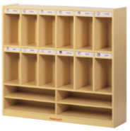
2 | 鲸鱼彩色圆凳 | 2 | 个 | 材质：环保等级为ENF的橡胶木实木+高回弹海绵+绒布，甲醛含量为未检出。  造型：鲸鱼造型。  单个尺寸：400*400*320mm。  颜色：可选粉/深绿/浅绿/蓝/黄色 。 |  |  |  |  |  | 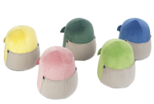
3 | 茶水桶柜 | 1 | 个 | 材质：环保等级为ENF的橡胶木实木，甲醛含量为未检出。  尺寸：740*450*870mm可容纳40个独立茶水杯格子，两侧门柜中间采用不锈钢网面。  包含钥匙锁与静音带刹车万向轮。 |  |  |  |  |  | 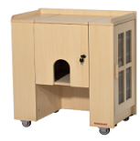
4 | 单人床 | 20 | 张 | 材质：环保等级为ENF的橡胶木实木，甲醛含量为未检出。  尺寸：1340*600*530mm 床侧为镂空造型，床腿底部配以塑料材质防护脚套。 |  |  |  |  |  | 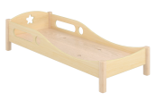
5 | 实木幼教桌 | 5 | 张 | 材质：环保等级为ENF的橡胶木实木，甲醛含量为未检出。  尺寸：1200*600*490mm，桌面底部使用3条PVC防变形条，桌面与桌脚采用尼龙材质塑料连接件，桌腿底部配尼龙材质防护脚套。 |  |  |  |  |  | 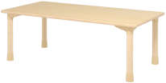
6 | 实木堆叠椅 | 20 | 张 | 材质：环保等级为ENF的橡胶木实木，甲醛含量为未检出。  尺寸：310*300*490mm座高：250mm，椅子可堆叠设计，原木色带定制脚套。 |  |  |  |  |  | 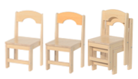
7 | 实木五格柜 | 4 | 个 | 材质：环保等级为ENF的橡胶木实木，甲醛含量为未检出。  尺寸：830*300*570mm 本品分为两层五格，有五格储物空间，有背板。 |  |  |  |  |  | 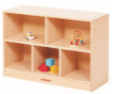
8 | 实木二层柜 | 2 | 个 | 材质：环保等级为ENF的橡胶木实木，甲醛含量为未检出。  尺寸：830*300*570mm 本品分两层，有两层储物空间。 |  |  |  |  |  | 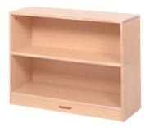
9 | 实木厨房组 | 1 | 套 | 材质：环保等级为ENF的橡胶木实木，甲醛含量为未检出。  尺寸：2550*370*960mm 本品有五个产品组成，每个柜子下方都有柜门式储物空间。 |  |  |  |  |  | 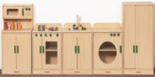
10 | 婴儿床 | 1 | 个 | 材质：环保等级为ENF的橡胶木实木，甲醛含量为未检出。  尺寸：770*400*300mm。 |  |  |  |  |  | 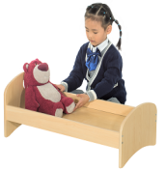
11 | 婴儿推车 | 1 | 个 | 材质：环保等级为ENF的橡胶木实木，甲醛含量为未检出。  尺寸：590*280*570mm 产品上方有一条直径30mm的橡胶木圆棒，用于推拉中间连接使用，推车造型，下方有四个实木小轮子。 |  |  |  |  |  | 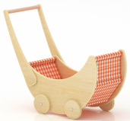
12 | 贩卖展示柜 | 1 | 个 | 材质：环保等级为ENF的橡胶木实木，甲醛含量为未检出。  尺寸：800*300*600mm。  配件：产品含9个小教具盒（260*230*100mm）  颜色：可选 |  |  |  |  |  | 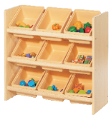
13 | 实木中空五格柜 | 6 | 个 | 材质：环保等级为ENF的橡胶木实木，甲醛含量为未检出。  尺寸：830*300*570mm 本品分为两层五格，有五格储物空间。 |  |  |  |  |  | 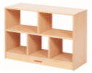
14 | 收纳图书柜 | 4 | 个 | 材质：环保等级为ENF的橡胶木实木，甲醛含量为未检出。 尺寸：840*300*850mm，左侧有四格储物空间， 右侧有三层图书储物空间。 |  |  |  |  |  | 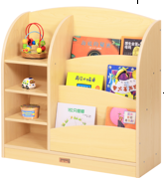
15 | 沙发岛 | 1 | 套 | 材质：环保等级为ENF的橡胶木实木+PU，甲醛含量为未检出。  配件：包含两个PU材质坐垫，两格坐垫下方各有两格储物空间，中间两侧各有四层放图书空间，两侧下方各有一层储物空间。  尺寸：1300*800*610mm。  颜色：可选咖啡色/蓝/绿。 |  |  |  |  |  | 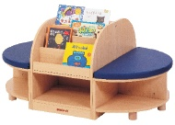
16 | 交通标志教学毯 | 1 | 张 | 材质：尼龙。  图案：交通标志的图案。  尺寸：2400*2000mm。  厚度：7mm。 |  |  |  |  |  | 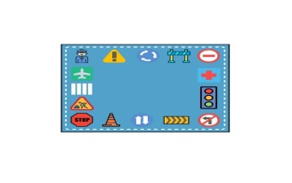
17 | 画板柜-高 | 1 | 个 | 材质：环保等级为ENF的橡胶木实木，甲醛含量为未检出。  尺寸：800*400*970mm，下方有两层五格的储物空间。  上方包含一面白板+一面黑板（含磁性、可使用粉笔与水性笔书写）含3个米色教具盒（260*230*100mm） |  |  |  |  |  | 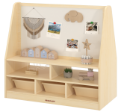  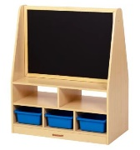
18 | 十人换鞋柜 | 4 | 个 | 材质：环保等级为ENF的橡胶木实木，甲醛含量为未检出。  尺寸：1000*230*390mm长凳柜放置在地面上，分为两层10格，可以存放鞋子，上方配有棕色坐垫。 |  |  |  |  |  | 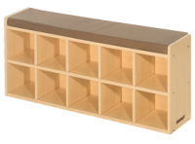
19 | 实木二层90度弧形柜A | 1 | 个 | 材质：环保等级为ENF的橡胶木实木，甲醛含量为未检出。  尺寸：1190*460*570mm 本品分为两层四格，有四格弧形储物空间。 |  |  |  |  |  | 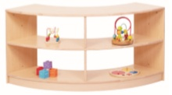
20 | 双人沙发 | 1 | 个 | 材质：环保等级为ENF的橡胶木实木+PU，甲醛含量为未检出。  尺寸：910*460*510mm该产品包含两个PU材质坐垫，  颜色：可选 |  |  |  |  |  | 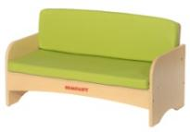
21 | 教具盒柜 | 1 | 个 | 材质：环保等级为ENF的橡胶木实木，甲醛含量为未检出。  尺寸：780*300*1200mm，上面有一层开放式储物空间，下方可以放置18个小教具盒，含教具盒（260*230*100mm）。  颜色：可选。 |  |  |  |  |  | 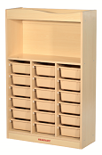
22 | 六格抽屉柜 | 1 | 个 | 材质：环保等级为ENF的橡胶木实木，甲醛含量为未检出。  尺寸：800*300*1200mm 上面有一层开放式储物空间，下方有6个抽屉式储物空间。 |  |  |  |  |  | 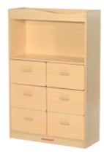
23 | 80圆桌 | 1 | 张 | 材质：环保等级为ENF的橡胶木实木，甲醛含量为未检出。  桌面尺寸：直径800mm。  高度：520mm。 |  |  |  |  |  | 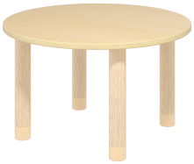
24 | 贩卖台 | 1 | 个 | 材质：环保等级为ENF的橡胶木实木，甲醛含量为未检出。  尺寸：830*300*1200mm 上方有四格分类，下层有两层开放式储物空间。含3个教具盒（260*230*100mm） |  |  |  |  |  | 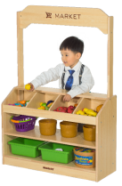
25 | 环形沙发岛 | 1 | 个 | 材质：环保等级为ENF的橡胶木实木，甲醛含量为未检出。  尺寸：1200*1200*670mm，包含4个PU材质坐垫  含绿色软包，坐垫下方8格储物空间，中间为旋转书架。 |  |  |  |  |  | 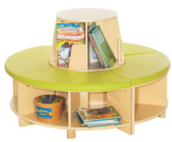
26 | 旋转书架 | 1 | 个 | 材质：环保等级为ENF的橡胶木实木，甲醛含量为未检出。  尺寸：Ø600*670mm，底部有一个静音旋转盘，整体书柜可以双向旋转。 |  |  |  |  |  | 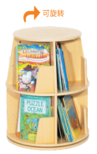
27 | 阅读沙发柜 | 2 | 个 | 材质：环保等级为ENF的橡胶木实木，甲醛含量为未检出。  尺寸：800*400*500mm，含有一块PU材质坐垫，两层分层式书柜。 |  |  |  |  |  | 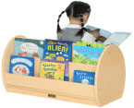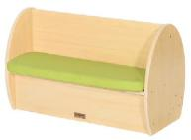
28 | 通用系统柜-低 | 1 | 个 | 材质：环保等级为ENF的橡胶木实木，甲醛含量为未检出。  尺寸：1080*300*620mm，三层面板都采用挡边设计。底部有4个静音带刹车1.5寸TPE材质万向轮。 |  |  |  |  |  | 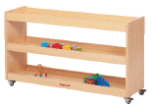
报价总金额（元）
备注 |  |  |  | （1）质保期限： 年  （2）交货期：
备注：
1、本项目报价应为含税包干报价。供应商在此表中漏报、少报的费用，均视为已包含在响应总价中，采购人无须再支付响应总价之外的任何费用，或承担任何责任。
2、响应报价的小数点后保留2位有效数。
3、系统上填报的内容必须与本表格内容保持一致。
报价供应商名称（加盖公章）：
日期：2024年 月 日

